ΕΘΝΙΚΟ ΚΑΙ ΚΑΠΟΔΙΣΤΡΙΑΚΟ ΠΑΝΕΠΙΣΤΗΜΙΟ ΑΘΗΝΩΝ
TMHMA OIKONOMIΚΩΝ ΕΠΙΣΤΗΜΩΝ
Τομέας Μαθηματικών και Πληροφορικής

- Εισαγόμαστε στην κεντρική σελίδα της Πλατφόρμας Ασύγχρονης Τηλεκπαίδευσης του Πανεπιστημίου Αθηνών, πληκτρολογώντας eclass.uoa.gr (δηλ. http://eclass.uoa.gr).
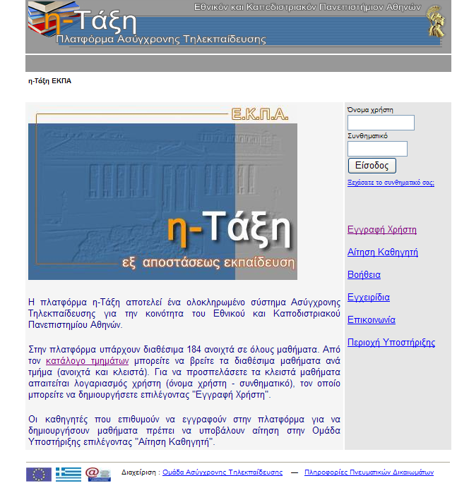

- Στα δεξιά πατάμε πάνω στον σύνδεσμο Εγγραφή Χρήστη και εμφανίζεται η παρακάτω φόρμα εισαγωγής στοιχείων.
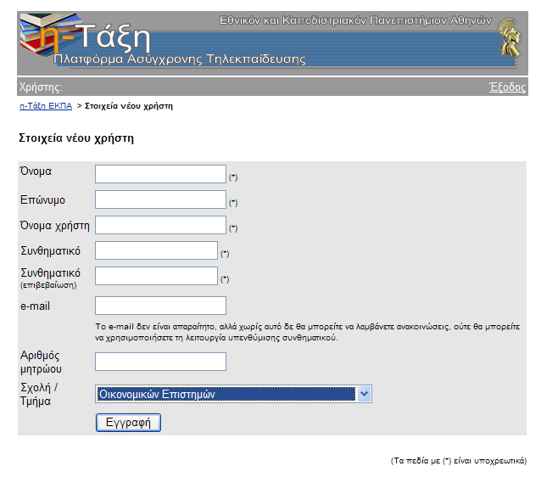

- Πληκτρολογούμε τα στοιχεία μας στα αντίστοιχα πεδία.
- Προσοχή!!
Το Όνομα θα είναι της μορφής π.χ. Ανδριάνα δηλ. το πρώτο γράμμα Κεφαλαίο και τα υπόλοιπα μικρά και ελληνικοί χαρακτήρες
και το Επώνυμο θα είναι της μορφής π.χ. Κοπανιά δηλ. πρώτο γράμμα Κεφαλαίο και τα υπόλοιπα μικρά και ελληνικοί χαρακτήρες

Το Όνομα χρήστη θα πρέπει να είναι με λατινικούς χαρακτήρες και να μην περιέχει ειδικούς χαρακτήρες παρά μόνο αριθμούς ή/και γράμματα.

- Κάνοντας κλίκ στο κουμπί Εγγραφή, ο λογαριασμός σας θα δημιουργηθεί και αν έχετε συμπληρώσει μια έγκυρη διεύθυνση ηλεκτρονικού ταχυδρομείου θα σας σταλεί μήνυμα με τα στοιχεία σας σ’αυτή τη διεύθυνση.
Αφού ολοκληρωθεί αυτή η διαδικασία απόκτησης Ονόματος Χρήστη και Συνθηματικού, εισάγεται τα στοιχεία σας κανονικά πλέον στην κεντρική σελίδα της πλατφόρμας (πρώτη εικόνα) και πατάτε το κουμπί Είσοδος.

- Βρίσκεστε στην σελίδα Τα μαθήματα που παρακολουθώ. (Την πρώτη φορά δεν εμφανίζονται μαθήματα γιατί ακόμα δεν τα έχετε επιλέξει).

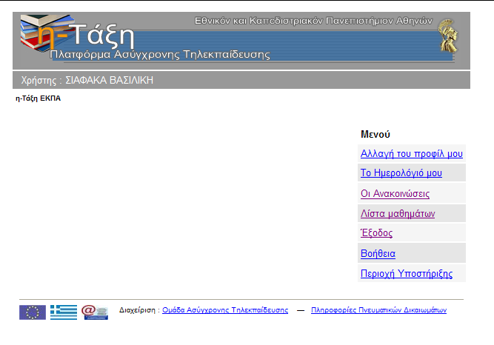

- Κάνετε κλίκ στην Λίστα Μαθημάτων.

- Επιλέγετε Τμήμα, Τομέα και μάθημα (προπτυχιακό ή μεταπτυχιακό). Στην περίπτωσή μας επιλέγετε Τμήμα Οικονομικών Επιστημών, Τομέας Μαθηματικών και Πληροφορικής, μάθημα προπτυχιακό , το ΕCΟΝ105 Βάσεις και Διαχείριση Δεδομένων και μαρκάρετε (τικ) το κουτί επιλογής.

- Πατάτε το κουμπί Υποβολή Αλλαγών και πηγαίνουμε πάλι στην οθόνη Τα μαθήματα που παρακολουθώ
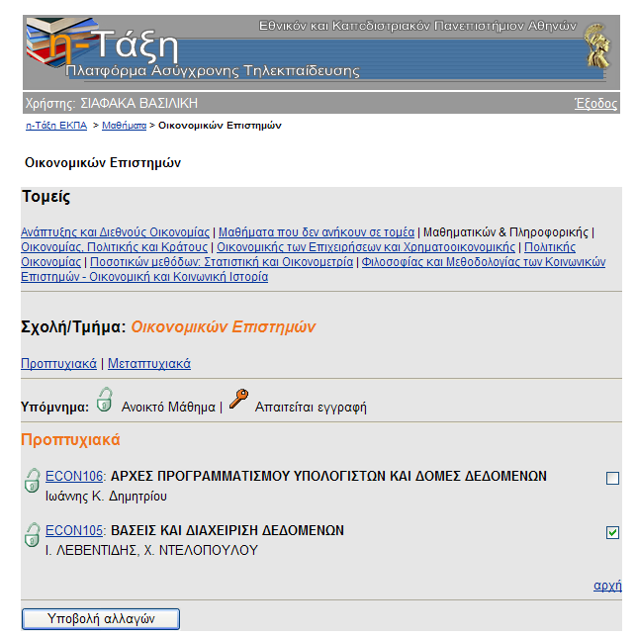

- Κάνοντας κλικ στον τίτλο του μαθήματος μπορείτε να έχετε πρόσβαση στην ιστοσελίδα του μαθήματος που επιλέξατε.

Αλλαγή προφίλ χρήστη

Όσοι φοιτητές έχετε ήδη εγγραφεί ως χρήστες στην Πλατφόρμα Ασύγχρονης Τηλεκπαίδευσης, αλλά το ονοματεπώνυμό σας δεν είναι ελληνικά και κεφαλαία και το όνομα χρήστη δεν είναι με λατινικούς χαρακτήρες, τότε πρέπει να προβείτε σε διόρθωση. Επίσης αν έχετε καταχωρήσει λανθασμένο κάποιο στοιχείο σε πεδίο της φόρμας, χρειάζεται επίσης να το διορθώσετε.

Από την οθόνη Τα μαθήματα που παρακολουθώ, επιλέγετε Αλλαγή του προφίλ μου και στην φόρμα που ανοίγει κάνετε τις διορθώσεις. Αφού ολοκληρώσετε τις αλλαγές κάνετε κλικ στο κουμπί Αλλαγή. Ένα μήνυμα στη σελίδα σας πληροφορεί για την επιτυχία ή όχι των αλλαγών σας. Κάντε κλικ στην επιλογή Επιστροφή στην αρχική σελίδα για να επιστρέψετε στην λίστα των μαθημάτων που παρακολουθείτε.

Ομάδες Χρηστών

- Το να ανήκετε σε μια ομάδα χρηστών του μαθήματος ΕCON105 θα σας βοηθήσει να έχετε το δικό σας χώρο συζητήσεων (να συζητάτε απορίες και να ανταλλάσσετε απόψεις) και το δικό σας χώρο διαχείρισης εγγράφων (να μοιράζεστε αρχεία που μπορείτε να βλέπετε μόνο τα μέλη της ομάδας και να τα γνωστοποιείτε στον διδάσκοντα)

- Προσοχή!!! Υπάρχουν δύο περιορισμοί μεγέθους. Τα αρχεία πρέπει να είναι μικρότερα από 10 ΜΒ για να μεταφορτωθούν και το συνολικό μέγεθος των αρχείων ενός μαθήματος δεν επιτρέπεται να υπερβαίνει τα 50 ΜΒ.

- Ανήκετε ήδη σε κάποιο Τμήμα (Ομάδα) και ασκείστε στα εργαστήρια του μαθήματος ΒΑΣΕΙΣ ΚΑΙ ΔΙΑΧΕΙΡΙΣΗ ΔΕΔΟΜΕΝΩΝ. Βασιζόμενοι στα Τμήματα των εργαστηριακών ασκήσεων , δημιουργήσαμε 8 Ομάδες Χρηστών με τα ονόματα Ομάδα Τμήματος 1, Ομάδα Τμήματος 2, κ.ο.κ. . Η κάθε ομάδα έχει ανώτατο όριο συμμετοχής το 22. Ανάλογα με το Τμήμα που ανήκετε καλείστε να κάνετε εγγραφή στην ομάδα.

- Από το κεντρικό μενού του μαθήματος πατάμε Ομάδες Χρηστών

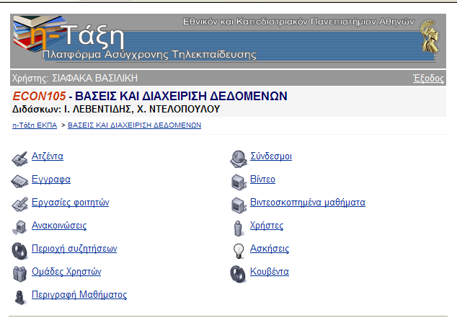

- Εμφανίζεται η παρακάτω οθόνη και κάνετε κλικ στην ένδειξη Εγγραφή δίπλα στο όνομα της ομάδας που αντιστοιχεί στο Τμήμα σας. (Τμήμα 1 , Τμήμα 2 κ.λ.π). ΠΡΟΣΟΧΗ ΘΑ ΓΡΑΦΤΕΙΤΕ ΣΤΟ ΤΜΗΜΑ ΣΤΟ ΟΠΟΙΟ ΠΑΡΑΚΟΛΟΥΘΕΙΤΕ Π.Χ. ΤΟ ΤΜΗΜΑ1 είναι το Τμήμα της Δευτέρας 1μμ.-3μ.μ. στο Εργαστήριο Πληροφορικής στην Σόλωνος.
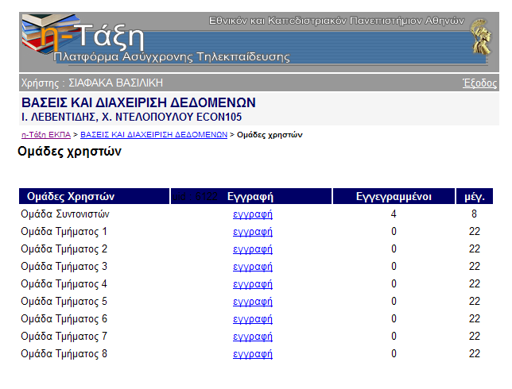

- Στην οθόνη που ανοίγει βλέπετε πληροφορίες σχετικά με την Ομάδα χρηστών που επιλέξατε (Περιγραφή ομάδας, μέλη ομάδας και διδάσκοντα).

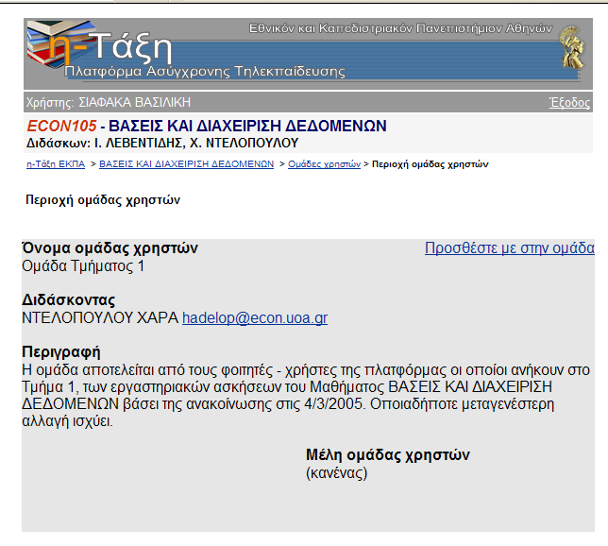

- Επιλέξτε αριστερά το Προσθέστε με στην ομάδα και αυτόματα εγγράφεστε στην ομάδα., δηλ το όνομά σας εμφανίζεται κάτω από τα Μέλη ομάδας χρηστών.

ΚΑΛΗ ΠΕΡΙΗΓΗΣΗ !!!

